[浙江中医药大学药学院院长团队论文再被曝光图片重复！两项国自然基金资助](https://mp.weixin.qq.com/s?__biz=MzkxMDYyNzI5NQ==&mid=2247500647&idx=6&sn=66e742d8517419d5e1a5274b0e9148a5)

五棵松[学者探讨](javascript:void(0);)2025-04-12 10:35:22北京

2025年，主要分别来自浙江中医药大学药学院，浙江中医药大学附属杭州市第三人民医院的Mengying Cheng , Tianxiang Yue , Hong Wang , Lai Jiang , Qiaoling Huang , Fanzhu Li （通讯作者，音译李范珠，药学院院长）在Asian Journal of Pharmaceutical Sciences 期刊发表了一篇论文，题目为：Biomimetic nanoparticles co-deliver hirudin and lumbrukinase to ameliorate thrombus and inflammation for atherosclerosis therapy。

这项研究由中国国家自然科学基金资助，项目编号为 82374048 和 82174096，以及浙江省自然科学基金资助，项目编号为 LZ21H280001。

**2025年4月，Shinkaicaris leurokolos 在 Pubpeer 论坛发表评论，主要涉及不同实验组之间的图片重复问题：**

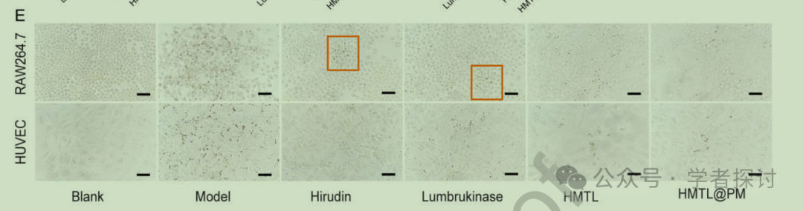

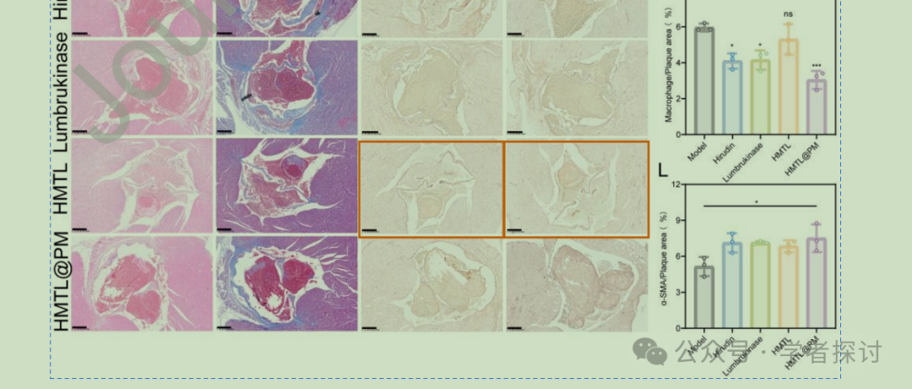

**消息来源：**

https://pubpeer.com/publications/3A00BBD4935E0AA2DDA77CFD5E7DB2#0

**郑重声明：**

我们的全网查重系统收录了 Pubmed 和 Pubpeer 中的 7000 万 +已发表图库，让您的待查图片可以和已发表论文的图片进行对比，防止图片误用，为您的论文发表保驾护航！基于AI人工智能大数据算法，提供论文图片的核查服务，方便学术期刊、高校、研院所等科研管理部门及时发现并纠正结果图片不当使用。

**如果您有任何建议或需要图片查重帮助，请随时通过客服QQ号3639926437与我们联系。**

[#杭州市第三人民医院](https://mp.weixin.qq.com/mp/appmsgalbum?__biz=MzkxMDYyNzI5NQ==&action=getalbum&album_id=3939799185498488837#wechat_redirect)[#浙江中医药大学药学院](https://mp.weixin.qq.com/mp/appmsgalbum?__biz=MzkxMDYyNzI5NQ==&action=getalbum&album_id=3939799185028726793#wechat_redirect)